自测题5
一、选择题：(共30分)
1.一定量某理想气体按pV²＝恒量的规律膨胀，则膨胀后理想气体的温度( )
(A)将升高. (B)将降低.
(C)不变. (D)升高还是降低，不能确定.
2.若理想气体的体积为V，压强为p，温度为T，一个分子的质量为m，k为玻耳兹曼常量，R为摩尔气体常量，则该理想气体的分子数为( )
(A)pV/m. (B)pV/(kT).
(C)pV/(RT). (D)pV/(mT).
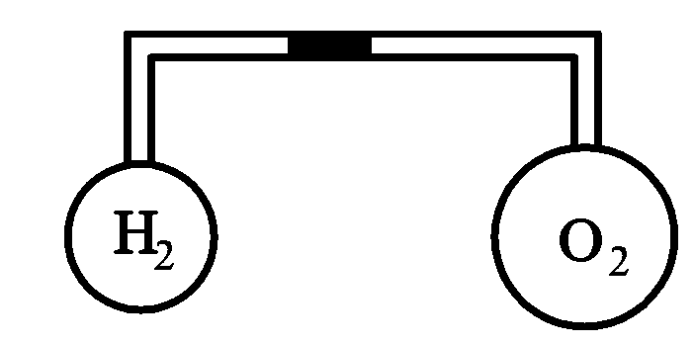
题5.1.1图
3.如图5.1.1图所示，两个大小不同的容器用均匀的细管相连，管中有一水银作活塞，大容器装有氧气，小容器装有氢气，当温度相同时，水银滴静止于细管中央，试问此时这两种气体的密度哪个大？( )
(A)氧气的密度大.
(B)氢气的密度大.
(C)密度一样大.
(D)无法判断.
4.若室内生起炉子后温度从15 ℃升高到27 ℃，而室内气压不变，则此时室内的分子数减少了( )
(A)0.5%. (B)4%.
(C)9%. (D)21%.
5.一定量的理想气体，在容积不变的条件下，当温度升高时，分子的平均碰撞次数和平均自由程的变化情况是( )
(A)增大，不变. (B)不变，增大.
(C)和都增大. (D)和都不变.
6.一定量的理想气体，从a态出发经过①或②过程到达b态，acb为等温线(如题5.1.2图所示)，则①，②两过程中外界对系统传递的热量Q₁，Q₂是( )
(A)Q₁＞0，Q₂＞0. (B)Q₁＜0，Q₂＜0.
(C)Q₁＞0，Q₂＜0. (D)Q₁＜0，Q₂＞0.
7.如题5.1.3图，一定量的理想气体经历acb过程时吸热200 J.则经历acbda过程时，吸热为( )
(A)－1 200 J. (B)－1 000 J.
(C)－700 J. (D)1 000 J.
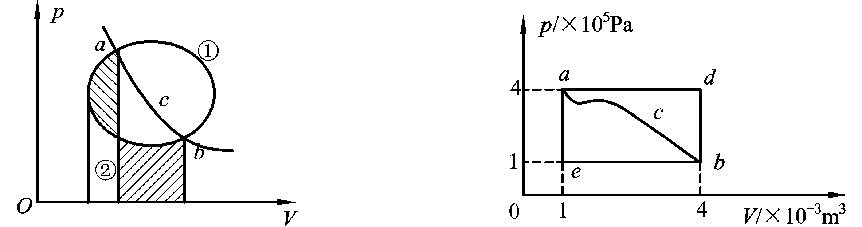
题5.1.2图 题5.1.3图
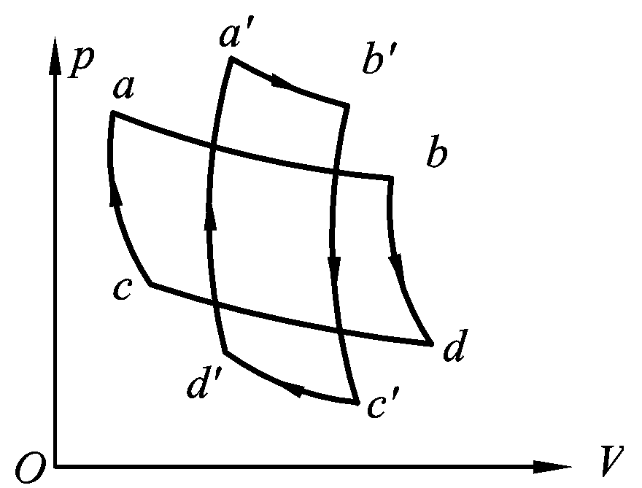
题5.1.4图
8.一定量的理想气体，分别进行如题5.1.4图所示的两个卡诺循环abcda和a′b′c′d′a′.若在pV图上这两个循环曲线所围面积相等，则可以由此得知这两个循环( )
(A)效率相等.
(B)由高温热源处吸收的热量相等.
(C)在低温热源处放出的热量相等.
(D)在每次循环中对外做的净功相等.
9.“理想气体和单一热源接触作等温膨胀时，吸收的热量全部用来对外做功.”对此说法，有如下几种评论，哪种是正确的？( )
(A)不违反热力学第一定律，但违反热力学第二定律.
(B)不违反热力学第二定律，但违反热力学第一定律.
(C)不违反热力学第一定律，也不违反热力学第二定律.
(D)违反热力学第一定律，也违反热力学第二定律.
10.一定量的理想气体向真空作绝热自由膨胀，体积由V₁增至V₂，在此过程中气体的( )
(A)内能不变，熵增加. (B)内能不变，熵减少.
(C)内能不变，熵不变. (D)内能增加，熵增加.
二、填空题：(共30分)
1.在推导理想气体压强公式中，体现统计意义的两条假设是
(1) ；
(2) .
2.在定压下加热一定量的理想气体.若使其温度升高1 K时，它的体积增加了0.005倍，则气体原来的温度是 .
3.在相同的温度和压强下，各为单位体积的氢气(视为刚性双原子分子气体)与氦气的内能之比为 ，各为单位质量的氢气与氦气的内能之比为 .
4.分子物理学是研究 的学科.它应用的基本方法是 方法.
5.解释名词：
自由度 ；
准静态过程 .
6.用总分子数N，气体分子速率v和速率分布函数f(v)表示下列各量：
(1)速率大于v₀的分子数＝ ；
(2)速率大于v₀的那些分子的平均速率＝ ；
(3)多次观察某一分子的速率，发现其速率大于v₀的概率＝ .
7.常温常压下，一定量的某种理想气体(可视为刚性分子、自由度为i)，在等压过程中吸热为Q，对外做功为A，内能增加为ΔE，则A/Q＝ ，ΔE/Q＝ .
8.有一卡诺热机，用29 kg空气为工作物质，工作在27 ℃的高温热源与－73 ℃的低温热源之间，此热机的效率η＝ .若在等温膨胀过程中气缸体积增大2.718倍，则此热机每一循环所做的功为 .(空气的摩尔质量为29×10^{－3} kg·mol^{－1})
三、计算题：(共25分)
1.今测得温度为t₁＝15 ℃，压强为p₁＝0.76 m汞柱高时，氩分子和氖分子的平均自由程分别为_{Ar}＝6.7×10^{－8}m和_{Ne}＝13.2×10^{－8} m，求：
(1)氖分子和氩分子有效直径之比d_{Ne}/d_{Ar}＝？
(2)温度为t₂＝20 ℃，压强为p₂＝0.15 m汞柱高时，氩分子的平均自由程_{Ar}＝？
2. 3 mol温度为T₀＝273 K的理想气体，先经等温过程体积膨胀到原来的5倍，然后等体加热，使其末态的压强刚好等于初始压强，整个过程传给气体的热量为8×10⁴ J.试画出此过程的p-V图，并求这种气体的比热容比γ＝C_{p}/C_{V}值.(摩尔气体常量R＝8.31 J·mol^{－1}·K^{－1})
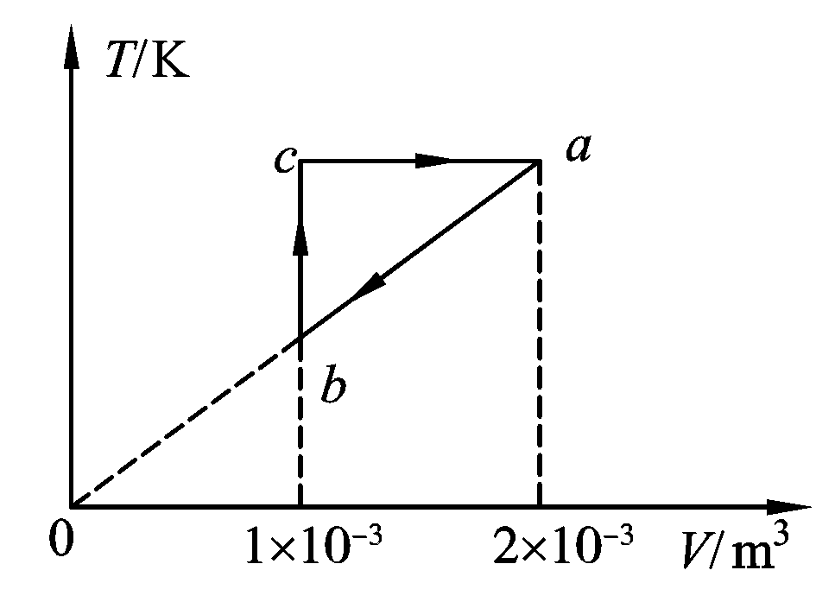
题5.3.1图

3. 1 mol单原子分子理想气体的循环过程的T-V图如题5.3.1图所示，其中c点的温度为T_{c}＝600 K.试求：
(1)ab，bc，ca各个过程系统吸收的热量；
(2)经一循环系统所做的净功；
(3)循环的效率.
(注：循环效率η＝A/Q₁，A为循环过程系统对外做的净功，Q₁为循环过程系统从外界吸收的热量，ln 2＝0.693)
四、问答题：(共15分)
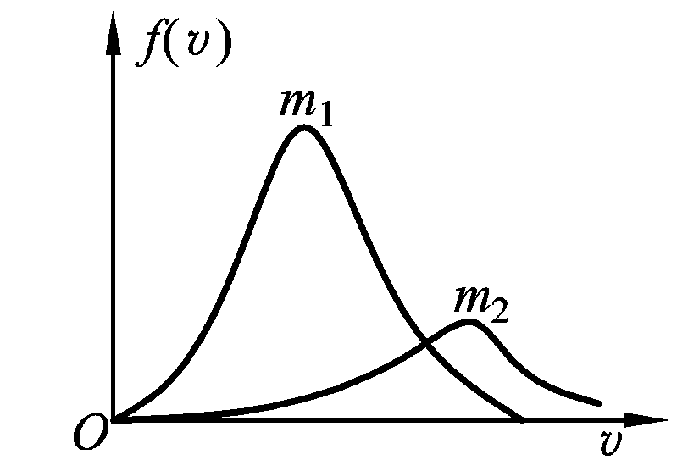
题5.4.1图
1.当盛有理想气体的密封容器相对某惯性系运动时，能否说容器内分子的热运动速度相对这参照系也增大了，从而气体的温度也因此而升高了，为什么？
假如该容器突然停止运动，容器内气体的压强.温度是否变化？为什么？
2.各自处于平衡态的两种理想气体，温度相同，分子质量分别为m₁，m₂.已知两种气体分子的速率分布曲线如题5.4.1图所示，问m₁和m₂哪一个大？为什么？

